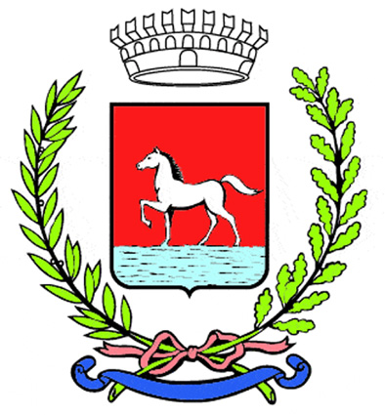
Comunicato stampa
21.11.2025

Sono cominciate giovedì 20 novembre le iniziative che il Comune di Bagnacavallo dedica alla Giornata internazionale per l’eliminazione della violenza contro le donne, un percorso condiviso che coinvolge realtà civiche e associative del territorio.
La Sala di Palazzo Vecchio ha ospitato l’appuntamento inaugurale “Ricordando Mario Giacomoni – Voci di donne. Resistenza, libertà, futuro”, curato da Anpi Bagnacavallo con la collaborazione di Demetra donne in aiuto, Auser, Spi-Cgil e Comitato Permanente Antifascista. La serata, costruita attorno al concerto-narrativo di Roberta Montanari e Andrea Morelli, ha intrecciato memoria, musica e testimonianze, mettendo al centro il tema dei diritti e della libertà femminile. Sono intervenuti per il Comune il sindaco Matteo Giacomoni e la vicesindaca Caterina Corzani, per Anpi la presidente Valentina Giunta e per Demetra Nadia Somma Caiati, che hanno richiamato la necessità di tenere alta l’attenzione culturale e civile contro ogni forma di violenza sulle donne.

Sabato 22 novembre piazza della Libertà accoglierà dalle 8.30 alle 12.30 il banchetto informativo “Mai+” a cura dell’associazione Cittadino Attivo, mentre domenica 23 è in programma a Villanova la camminata “In attesa del 25 novembre”, un percorso condiviso con momenti di riflessione e letture promosso dal Consiglio di Zona.

La serata del 25 novembre si aprirà alle 20 in piazza della Libertà con la “Camminata in rosso”, che coinvolgerà le vie del centro storico, per proseguire alle 21 nella Sala di Palazzo Vecchio con la proiezione del film “Cerchi”, prodotto dall’Agenzia di informazione e comunicazione della Regione Emilia-Romagna per la Fondazione emiliano-romagnola per le vittime di reato.

Il programma continuerà nelle giornate successive: mercoledì 26 novembre la Sala di Palazzo Vecchio ospiterà il seminario “Luoghi di lavoro sicuri. Conoscere, valutare, prevenire violenze e molestie”, promosso da Cisl Romagna e giovedì 27, sempre a Palazzo Vecchio, la rassegna Cucù – promossa da Controsenso – proporrà alle 21 “Donne in viaggio: tra suoni, radici e orizzonti femminili”, un concerto del Lympha Trio.

Il 25 novembre il balcone del Municipio sarà illuminato di rosso mentre per tutta la settimana lungo la ciclopedonale di via Vecchia Darsena saranno collocati cartelli tematici dell’iniziativa “Parole in rosso”. La Biblioteca Comunale “G. Taroni” curerà inoltre una bibliografia di approfondimento dedicata al tema della violenza di genere.

Informazioni:
0545 280864
cultura@comune.bagnacavallo.ra.it
www.comune.bagnacavallo.ra.it

